Тенденции в цифровой сфере в Содружестве Независимых Государств, 2021 год
Тенденции и изменения в развитии информационно-коммуникационных технологий в регионе СНГ в 2017–2020 годах

Основные положения

Резюме
В отчете "Тенденции в цифровой сфере в Содружестве Независимых Государств, 2021 год" представлен обзор тенденций и изменений в развитии инфраструктуры информационно-коммуникационных технологий (ИКТ), доступа к ним и их использования в регионе СНГ, в котором находятся девять Государств-Членов и проживает 240 млн человек. В Отчете освещаются изменения, которые произошли во внедрении ИКТ в период после прошлой Всемирной конференции по развитию электросвязи 2017 года (ВКРЭ-17) и в условиях пандемии COVID-19, прослеживается эволюция регулирования, а также проводится анализ достигнутого прогресса и возникших проблем при выполнении инициатив для региона СНГ. Отчет предназначен для использования членами МСЭ в качестве справочного материала при рассмотрении результатов и определении приоритетных направлений развития ИКТ в регионе СНГ.
Следующие далее "Основные положения" включают общий обзор и заключение, а также приложение, в котором представлено полное содержание отчета.

Общий обзор
В то время как основное внимание мировых СМИ на протяжении 2020 года было приковано к COVID-19, последовательное развитие и развертывание инфраструктуры ИКТ и сопутствующих этому услуг означало сохраняющуюся тенденцию к осуществлению цифровой трансформации как для общества, так и для предприятий и правительств. После ВКРЭ-17 происходило непрерывное распространение информационно-коммуникационных технологий (ИКТ). Данные МСЭ показывают, что в 2019 году более 50 процентов отдельных лиц пользовались интернетом (51,4 процента во всем мире к концу 2019 г.), 75 процентов всего населения мира имели активные контракты на подвижную широкополосную связь, а доля контрактов на фиксированную широкополосную связь несколько превысила 15 процентов. В настоящее время более 57 процентов домашних хозяйств имеют собственный доступ в интернет. Кроме того, учитывая рост спроса на данные, который вызывают требующие все большей полосы пропускания услуги, среднегодовые темпы роста (СГТР) полосы пропускания международного трафика в период с 2017 по 2020 год составили, в среднем, 36 процентов, при этом СГТР полосы пропускания международного трафика в расчете на одного пользователя интернета в период с 2017 по 2020 год составили 26 процентов. Тем не менее, цифровой разрыв сохраняется. Притом что почти во всех городских районах мира обеспечено покрытие сетями подвижной широкополосной связи, в сельских районах все еще существуют многочисленные разрывы. Сохраняется гендерный разрыв, по-прежнему меньше женщин, чем мужчин пользуется интернетом (Рисунок 1).
Рисунок 1: Глобальные показатели ИКТ (на 100 человек населения и в процентах) за 2019 и 2020 годы, а также СГТР за период 2017–2019 и 2017–2020 годов, при наличии
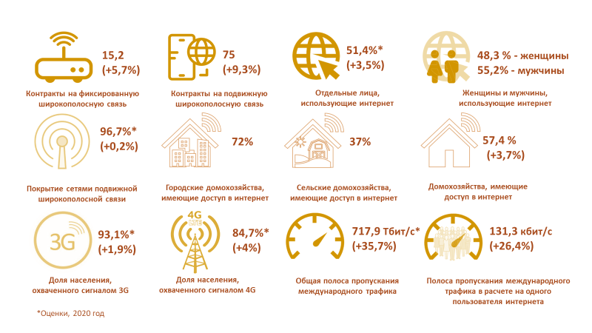
Источник: на основе базы данных МСЭ по всемирным показателям в области электросвязи/ИКТ (WTI) за 2017, 2019 и 2020 годы, при наличии.
Большинство стран во всем мире борются с последствиями пандемии COVID-19, вследствие чего роль ИКТ и услуг, а также цифровой инфраструктуры, на основе которой они работают и развиваются, стала главной для обеспечения непрерывной социально-экономической деятельности и уменьшения воздействия пандемии. Организованный МСЭ в июне 2020 года круглый стол с участием экспертов по экономическим вопросам пришел к выводу, что страны, имеющие более развитую инфраструктуру подключения, могут добиться до 50-процентного смягчения отрицательных экономических последствий, связанных с пандемией. В целом пандемия вызвала ускорение цифровой трансформации, так как предприятия переходят на распределенные модели занятости, а также на цифровые услуги и доставку продуктов. Люди воздерживаются от поездок и социальной жизни и обращаются к цифровым развлекательным и коммуникационным платформам, а также, все в большей степени к электронной коммерции. Школы переходят на дистанционное обучение и цифровые учебные классы, и правительствам для выработки политики все в большей степени требуются сведения о населении, данные по медицинским и экономическим показателям.
Широкомасштабные исследования вклада цифровизации в смягчение последствий пандемий отсутствуют, однако убедительными являются поступающие данные об их ускоряющем воздействии во всех сферах жизни человека и во всех секторах экономики. Например, обследования потребителей и предприятий показывают, что пандемия COVID-19 подтолкнула как потребителей, так и предприятия к внедрению и принятию цифровых услуг и технологий, в несколько раз ускорив годовые темпы цифровой трансформации в потребительском поведении и коммерческой деятельности (Рисунок 2).
Рисунок 2: Ускоряющее воздействие COVID-19 на цифровую трансформацию
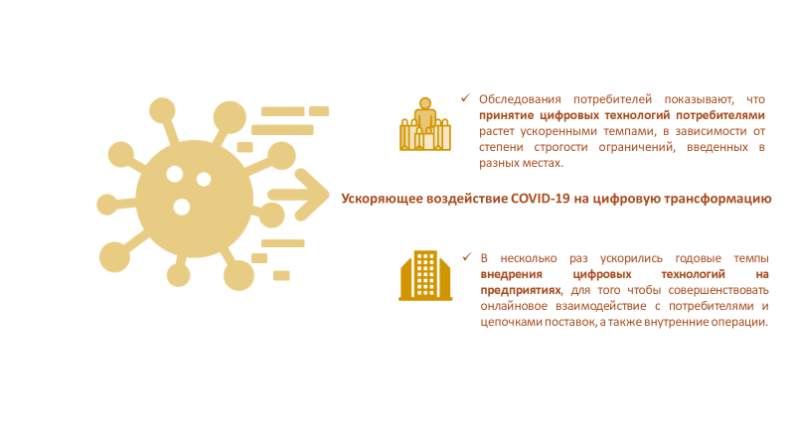Источник: МСЭ, на основе материалов обследований потребителей и предприятий, проведенных компанией McKinsey в 2020 году, которые размещены по адресу: https://www.mckinsey.com/business-functions/mckinsey-digital/our-insights
В общем, пандемия обусловила повсеместное увеличение спроса на цифровые технологии, и этот итог сохранится, очевидно, как одна из составляющих "новой нормы", так как практическая польза наличия более обширных данных и дальнейшее снижение стоимости их использования влияют на порядок принятия решений предпринимателями, политиками и специалистами. Однако пандемия – это лишь одна из движущих сил, определяющих современные тенденции. Принцип ответственности за сохранение климата, непрерывное экономическое развитие, демографические сдвиги и социальное благополучие также являются ключевыми факторами для достижения цели "чтобы никто не был забыт".
В свете этих глобальных тенденций разработка политики, ориентированной на всеобщий охват, доступ, безопасность, навыки и устойчивость применительно к перспективным технологиям и их преимуществам, может стать определяющей характеристикой 2020-х годов. Это отражено в региональных инициативах МСЭ для региона Содружества Независимых Государств (СНГ) и соответствующих тематических приоритетах, которые сохраняют свою высокую актуальность в перспективе. Развитие навыков и потенциала для работы с ИКТ составляет для региона одно из основных приоритетных направлений, целью которого является ускорение цифровой трансформации как средства достижения более эффективных и всеохватных итогов, в особенности для молодежи. Наряду с этим разработка востребованного контента, приложений и услуг, а также содействие созданию благоприятной среды, включая специализированные учреждения, целенаправленную политику и сопутствующие механизмы для реализации и надлежащего регулирования, в совокупности, будут стимулировать как потребителей, так и предприятия к принятию и внедрению цифровых услуг и цифровых технологий.
Искусственный интеллект (ИИ), интернет вещей (IoT), облачные вычисления, технология распределенного реестра, высокоточная медицина, цифровая торговля, автономная мобильность и многие другие арены развития технологий будут формировать будущее мира и региона СНГ в нем. В регионе существует множество примеров работы таких технологий, которая может служить образцом устойчивого развития и всеобъемлющего роста, позволяя решить ряд наиболее острых проблем в таких областях, как безработица среди молодежи, рациональное использование природных ресурсов, дистанционное медицинское обслуживание, "умный" город.
Краеугольным камнем этой исторической трансформации и доминирующим фактором обеспечения будущей конкурентоспособности и процветания региона СНГ является, наряду с целенаправленной политикой, инфраструктура ИКТ. Надежная инфраструктура, на основе которой работают перспективные технологии, может содействовать решению самых неотложных проблем региона. Важно не забывать о том, что совершенствование инфраструктуры ИКТ – это не просто цель операторов и потребителей. Ее назначение значительно шире задачи обеспечения подвижных и широкополосных соединений, она служит основой для глобальной и региональной интеграции цепочки поставок; делает возможным инновационное использование важной медицинской информации; создает для граждан возможности улучшить свои перспективы как рабочей силы; позволяет учащимся приобрести ранее недоступные комплексы навыков; а также обеспечивает большое количество положительных внешних эффектов, которые изменяют ход истории. Несомненно, в будущем историки будут оглядываться назад, на эту раннюю эру технологического развития, для того чтобы понять, каким образом стратегии и подходы к управлению повысили жизнестойкость и способность общества реагировать, при этом оценивая риски, защищая потребителей и обеспечивая положительные результаты для граждан.

Заключение
В регионе СНГ наблюдается непрерывный рост в большинстве областей инфраструктуры ИКТ, доступа к ним и их использования. Покрытие сетями подвижной широкополосной связи составляет 98,6 процента, однако использование интернета отдельными лицами составляет 72,8 процента, домашний доступ в интернет – 76,4 процента. Эти данные свидетельствуют о сохраняющемся разрыве в использовании, когда отдельные лица, которые находятся в зоне покрытия интернетом, не используют его из-за высокой стоимости, отсутствия востребованного контента, соответствующих навыков или эффективного/качественного доступа. Доступ в интернет с использованием подвижной широкополосной связи составляет 87,7 процентов. Уровень использования фиксированной широкополосной связи – 19 процентов – низкий, но остается выше среднемирового уровня. Наиболее высоким процентом использования интернета характеризуется возрастная группа от 15 до 24 лет, где он составляет 84,5 процента. В контексте возрастающего спроса на приложения, требующие больших объемов данных, облачные услуги, а также увеличивающегося числа пользователей интернета ключевым условием является наличие полосы пропускания международного трафика. Показатель "количество кбит/с в расчете на одного пользователя интернета" в регионе СНГ относительно низкий, что можно объяснить наличием в регионе большого числа стран, не имеющих выхода к морю, а также отсутствием соответствующего контента и услуг, на что следует обратить внимание.
В то время как цифровой разрыв сохраняется, доступ в интернет в сельских районах вырос до 49,6 процента и незначительно уменьшился гендерный разрыв, при этом показатель гендерного паритета составляет 0,97, благодаря чему регион СНГ является одним из двух регионов с наименее выраженным гендерным разрывом.
Данные о достигнутых уровнях базовых, стандартных и передовых навыков использования ИКТ очень ограничены, но те, которые имеются, показывают наличие в регионе значительного разрыва в навыках, во всех их категориях, и данные существенно колеблются между выбранными странами. Во многих странах не выполняется сбор данных о навыках использования ИКТ, и активизация усилий по сбору этих данных является ключом к решению проблемы разрыва в навыках в будущем.
Общая сумма инвестиций в электросвязь в 2019 году составила 7,5 млрд долл. США, при этом наибольший объем инвестиций был произведен в Российской Федерации.
В сфере кибербезопасности регион СНГ продвигается к обеспечению безопасного и защищенного использования, и многие страны либо начали, либо уже разработали комплексные обязательства по кибербезопасности. Были отмечены успехи в правовой сфере – во всех странах СНГ действуют законодательство о киберпреступлениях и регуляторные нормы обеспечения кибербезопасности.
Что касается изменений в инфраструктуре ИКТ и интегрированных технологий, в сфере ИИ все еще существует широкое поле для использования возможностей ИИ и развития потенциала. В регионе лидирует Российская Федерация, имеющая наибольшее количество компаний в сфере ИИ и наивысшие оценки в индексе готовности правительства к принятию и внедрению ИИ. Рынок IoT в регионе находится еще на этапе становления и обладает значительным потенциалом в городских областях. Российская Федерация является лидером по приложениям IoT. В сфере облачных услуг в регионе по-прежнему доминируют зарубежные компании вследствие отсутствия собственных облачных платформ, и возрастает количество международных партнерств. Ключевые проблемы, которые необходимо преодолеть для ускорения развития ИИ, IoT и облачных технологий, связаны с совместным использованием данных и гигиеной данных.
Пандемия COVID-19 оказала глубокое влияние на регион СНГ и подтолкнула как потребителей, так и предприятия к внедрению и принятию цифровых услуг и технологий, ускорив на несколько лет цифровую трансформацию в ряде областей коммерческой деятельности. Большинство сетевых операторов в регионе смогли справиться с возросшим спросом на их сети, и это стало эффективным испытанием на стрессоустойчивость на будущее и выявило области, требующие повышенного внимания.
Нормативно-правовые базы не поднялись по составленной МСЭ "лестнице поколений" совместного регулирования так быстро, как в большинстве других регионов: только одна страна достигла статуса G4, и ни одна страна не достигла категории G5, что оставляет значительный простор для реформирования и совершенствования.
МСЭ-D совместно с Государствами-Членами осуществили большое количество проектов, программ и видов деятельности в рамках всех пяти региональных инициатив МСЭ для региона СНГ, которые включают развитие электронного здравоохранения для обеспечения здорового образа жизни и содействия благополучию для всех в любом возрасте; использование электросвязи/ИКТ для обеспечения всеохватного, справедливого, качественного и безопасного образования, включая повышение уровня знаний женщин в сфере ИКТ и электронного правительства; развитие и регулирование инфокоммуникационной инфраструктуры для обеспечения открытости, безопасности и жизнестойкости городов и населенных пунктов; мониторинг экологического состояния, наличия и рационального использования природных ресурсов; а также содействие инновациям и партнерству в сфере внедрения технологий "интернета вещей" и их взаимодействие в сетях электросвязи, включая сети 4G, IMT-2020 и сети последующих поколений, в интересах устойчивого развития.
Перспективы развития рынка ИКТ в СНГ положительные, и регион СНГ вместе с Региональным отделением МСЭ для СНГ готовы развивать достигнутый прогресс и решать те проблемы, которые все еще сохраняются.

Приложение – Содержание
Полный отчет "Тенденции в цифровой сфере в Содружестве Независимых Государств, 2021 год" охватывает следующие области.
Общий обзор
Тенденции в цифровой сфере в регионе СНГ
Развитие рынка подвижной связи
Развитие спутниковой широкополосной связи
Рынок фиксированной широкополосной связи
Доступ в интернет, использование и навыки использования интернета и гендерный разрыв
Цены на услуги ИКТ
Доходы и инвестиции в отрасли электросвязи
Изменения в сфере кибербезопасности
Изменения в инфраструктуре ИКТ и интегрированные технологии
Тенденции в области цифровых услуг
Тенденции в области регулирования в регионе СНГ
Новая парадигма совместного регулирования
Опорный показатель G5 качества регулирования
Зрелость нормативно-правовых баз сектора ИКТ в регионе СНГ
Экономический вклад широкополосной связи, цифровизации и регулирования в области ИКТ в регионе СНГ
Возможности и задачи цифровой трансформации
Ход выполнения региональных инициатив для региона СНГ
Региональные инициативы: области прогресса
Региональные инициативы: проблемные области
Заключение
Справочные материалы

Круглый стол с участием экспертов по экономическим вопросам был проведен 26 июня 2020 года, и результатом его работы стал следующий документ для обсуждения ГСР: https://www.itu.int/en/ITU-D/Conferences/GSR/2020/Documents/GSR-20_Impact-COVID-19-on-digital-economy_Discussion-Paper_Final.pdf.
McKinsey Digital, Europe’s digital migration during COVID-19: Getting past the broad trends and averages (2020), https://www.mckinsey.com/business-functions/mckinsey-digital/our-insights/europes-digital-migration-during-covid-19-getting-past-the-broad-trends-and-averages; и McKinsey & Company, How COVID-19 has pushed companies over the technology tipping point—and transformed business forever (2020), https://www.mckinsey.com/business-functions/strategy-and-corporate-finance/our-insights/how-covid-19-has-pushed-companies-over-the-technology-tipping-point-and-transformed-business-forever.
https://www.itu.int/en/ITU-D/Regional-Presence/CIS/Pages/default.aspx

